[与另篇不相关论文中的图片重叠！上海交通大学医学院与同济大学医学院合作论文遭质疑](https://mp.weixin.qq.com/s?__biz=Mzk1NzgyODkzOQ==&mid=2247486425&idx=4&sn=418475ac30c831f8a288db6d58d3bd0f&chksm=c20dd75b20f51dcee7b05e10e80c422f38297e44701fd58447e059f3b186f6fea0844338d3c9&scene=126&sessionid=1743871375)

[洞察学术](javascript:void(0);)2025-04-04 09:51:06澳大利亚

# 近日，一篇发表在Molecular Therapy — Nucleic Acids (2018)刊上的标题为"hsa_circ_0061140 Knockdown Reverses FOXM1-Mediated Cell Growth and Metastasis in Ovarian Cancer through miR-370 Sponge Activity“hsa_circ_0061140 敲低可通过 miR-370 海绵活性逆转 FOXM1 介导的卵巢癌细胞生长和转移（DOI： 10.1016/j.omtn.2018.08.010)的研究论文被Crepidotus lanuginosus等知名学者指出图像之间存在重叠等问题。该论文由来自同济大学医学院附属同济医院妇产科生殖医学中心，上海交通大学医学院附属第一医院妇产科的作者Qizhen Chen , Jiarong Zhang , Yinyan He , Yanqiu Wang共同完成。

**通讯作者：Yinyan He（上海交通大学医学院附属第一医院妇产科）Yanqiu Wang（同济大学医学院附属同济医院妇产科生殖医学中心）**

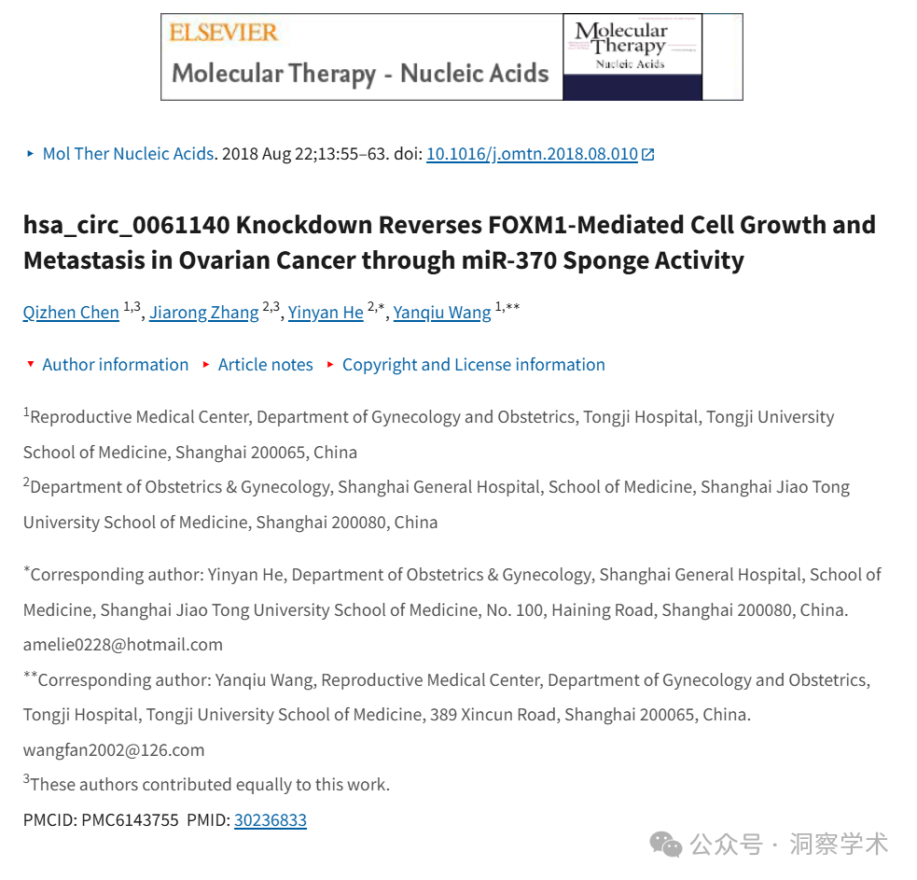

**2020年2月Crepidotus lanuginosus在pubpeer上提出质疑：**

图 2. 可能的重复

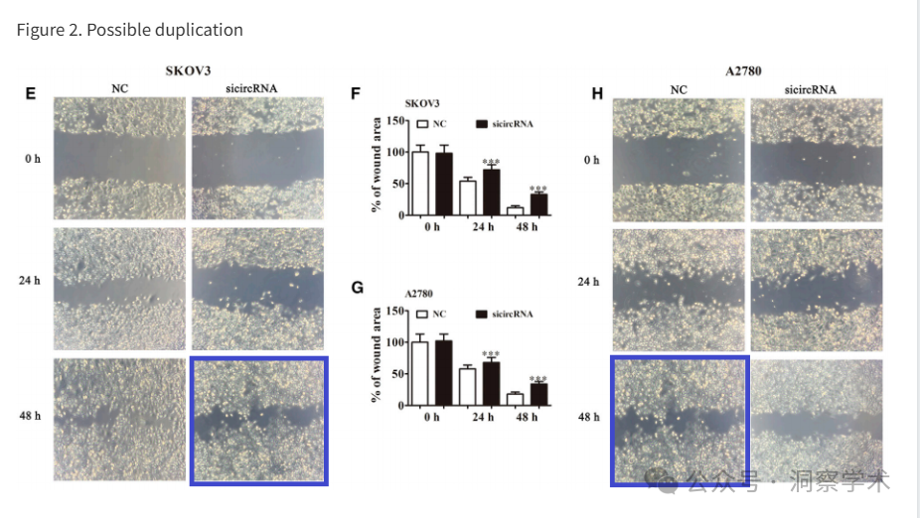

**2020年2月 Yanqiu Wang在pubpeer上回应：**

亲爱的编辑：抱歉，这是我粘贴图片时犯的错误。我申请将图片替换为正确的图片。给您带来的不便，我们深表歉意。

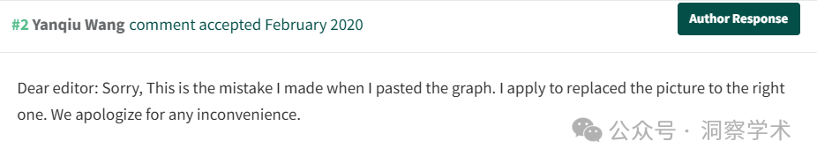

#2

#2

我想咨询一下如何将图2替换为正确的图。

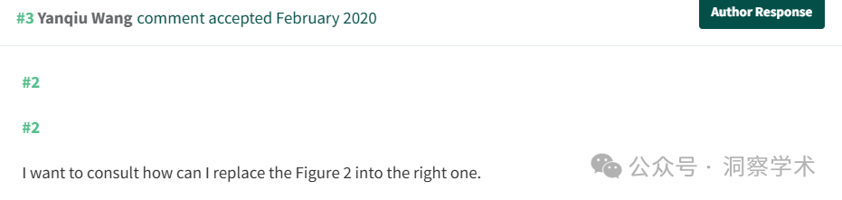

**2021年2月Leymus paboanus在pubpeer上提出质疑：**

有重复的数字还很多。

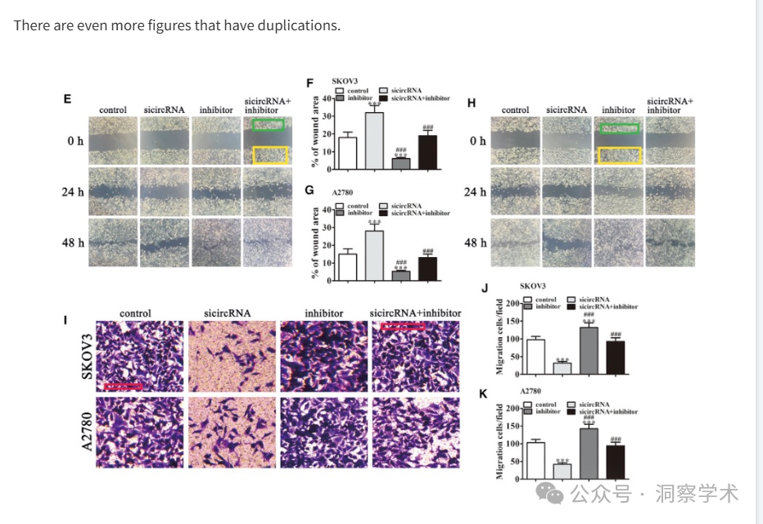

**2025年3月Actinopolyspora biskrensis 在pubpeer上提出质疑：**

这篇论文中的一张图片与另一篇不相关的论文中的一张图片重叠（这两张图片的长宽比不同）。请注意，每张图片的视野都不同，这表明这两篇论文都涉及同一个团体。令人尴尬的是，这两篇论文似乎没有共同的作者。

图 1F，美国癌症研究杂志（2017 年），pubmed：29218245，讨论于此处：https://pubpeer.com/publications/2F6B8FD92DF608970B09757EA101DF

图 3I，分子治疗 - 核酸 (2018)，doi：10.1016/j.omtn.2018.08.010，讨论于此处：https://pubpeer.com/publications/E0FF47E3D25164C169A95EE64EB6D6

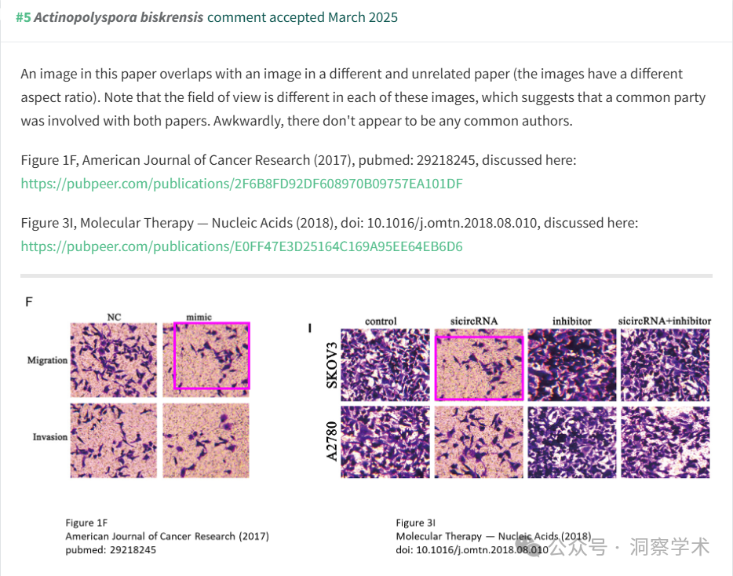

**2025年4月 Yanqiu Wang在pubpeer上回应：**

抱歉，这是我粘贴图片时犯的错误。我申请将图片替换为正确的图片。已与杂志协商更正。给您带来的不便，敬请谅解。

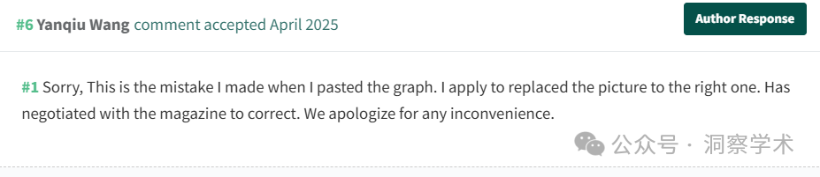

**2025年4月Actinopolyspora biskrensis 在pubpeer上提出质疑：**

感谢您的回复。您的评论并未解决第 5 点中提到的严重问题。

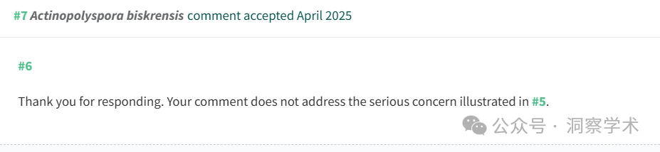

本研究得到国家自然科学基金项目（批准号：81302254）和上海市女性生殖内分泌相关疾病重点实验室（批准号：17DZ2273600）的资助。

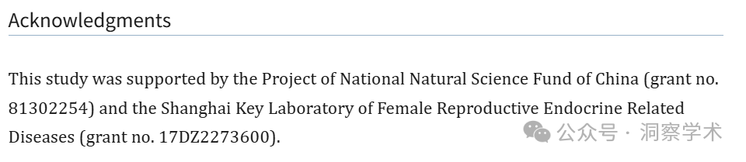

信息链接：

https://pmc.ncbi.nlm.nih.gov/articles/PMC6143755/#ack0010

https://pubpeer.com/publications/E0FF47E3D25164C169A95EE64EB6D6#0

免责声明：

本文所涉及的信息均来自公开的学术网站和相关资料，力求内容准确可靠，但无法对其完整性、真实性或时效性作出绝对保证，仅供学术参考。如发现内容存在问题或有纰漏之处，请及通过私信联系我们(QQ: 3926830335)，以便及时核实和修正。

[#上海交通大学](https://mp.weixin.qq.com/mp/appmsgalbum?__biz=Mzk1NzgyODkzOQ==&action=getalbum&album_id=3815940622969487361#wechat_redirect)